Colégio Pio XI Bessa
História (Professor Rodolfo Hiroshi)
Turma: 9 Ano
Temática: Primeira Guerra Mundial e Revolução Russa (Unidade 2)
QUESTÕES
1. Alguns fatores foram decisivos para a eclosão da Primeira Guerra Mundial. Entre eles, se destacam a competição entre as nações em busca de mercados e capitais, a política de alianças estabelecida entre as principais potências do período, a corrida armamentista e o nacionalismo.
De que maneira os conflitos imperialistas contribuíram para a eclosão da Primeira Guerra Mundial?
2. Assinale as alternativas que correspondem às características da Rússia no início do século XX.
a) Desde o século XVI até a Revolução de 1917, a Rússia foi uma monarquia absolutista, em que o rei era chamado de czar.
b) O czar dividia os poderes políticos no controle da Rússia com a Igreja ortodoxa russa e a nobreza proprietária de terras.
c) Após a abolição da servidão, os camponeses, elevados à categoria de cidadãos, puderam prosperar economicamente, pois se tornaram proprietários de grandes porções de terra.
d) No início do século XX, os camponeses da Rússia tinham de conviver com pequenos lotes de terra, técnicas agrícolas arcaicas, baixíssimos rendimentos, doenças, fome e analfabetismo.
e) A partir da segunda metade do século XIX, a Rússia viveu um acelerado processo de industrialização e desenvolvimento urbano.
f) Nas fábricas, os operários eram submetidos a longas jornadas diárias de trabalho, baixos salários e riscos de acidentes.
3.
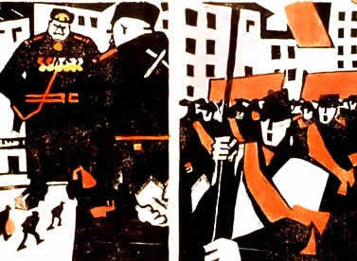
Cartaz no qual a diferença entre mencheviques e bolcheviques é colocada em questão.
A oposição ao regime czarista tinha fortes laços com os setores rurais. Os socialistas revolucionários acreditavam que apenas os camponeses, com o apoio de outros setores sociais, poderiam derrubar o regime. Contudo, influenciado por correntes políticas europeias, o movimento socialista russo voltou sua atenção ao proletariado. O resultado foi a criação, em 1898, do Partido Operário Social-Democrata Russo. Entretanto, a crise social e política da Rússia no início do século XX levou o partido a se dividir em dois grupos: bolcheviques e mencheviques. Caracterize esses dois grupos.
4. Complete as informações a seguir sobre o chamado “barril de pólvora” dos Balcãs.
a) O motivo imediato que levou à Primeira Guerra Mundial foram as ______________________ na Península Balcânica.
b) A região era um foco de tensões, porque envolvia interesses de três impérios: o ______________________, o ______________________ e o _______________________.
c) Em 1878, o _______________________ estabelecia a independência da ______________________, de ______________________ e da _______________________.
d) A Bósnia-Herzegovina ficou sob a proteção da ________________________, que a anexou em 1908.
e) A Sérvia buscava a união de todos os povos _______________________ da península Balcânica e ambicionava conseguir uma saída para o Mar _______________________, incorporando a ______________________.
5. Observe a foto e a legenda e responda às questões.
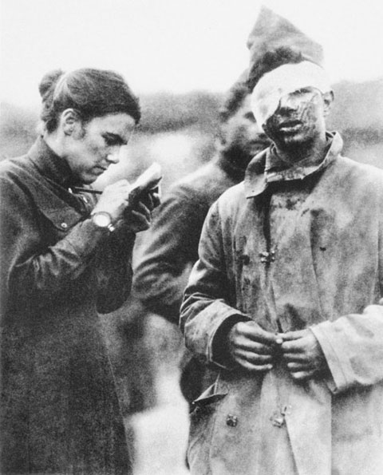
©Arquivo O Estado de São Paulo
Voluntária do Exército de Salvação, uma instituição filantrópica cristã, escreve carta a pedido de soldado norte-americano ferido, em 1918. Arquivo O Estado de São Paulo.
a) Que elementos podemos identificar na foto?
b) O que ela retrata? A foto se relaciona a qual acontecimento histórico?
c) Explique a presença do país representado pelo soldado nesse acontecimento.

